成人教育综合管理平台

（学生毕业论文操作指引）

用

户

手

册

继续教育学院
2026年3月

目 录
一、登录 3
二、 毕业论文撰写流程 4
2.1 选择论文批次 4
2.2准备工作：查看材料 5
2.3论文撰写流程：选题 6
2.4论文撰写流程：论文开题报告提交 7
2.5论文撰写流程：论文初稿提交 8
2.6论文撰写流程：论文定稿提交 10
2.7论文撰写流程：答辩后终稿提交 11

一、登录
登录网址：http://shxdx.jxjy.chaoxing.com
使用本系统最佳浏览器为火狐、谷歌chrome，IE9.0以上，360浏览器。
本地址是山西大学继续教育学院，在下面的登录窗口输入账号，密码和验证码，即可登录平台。如下图所示：
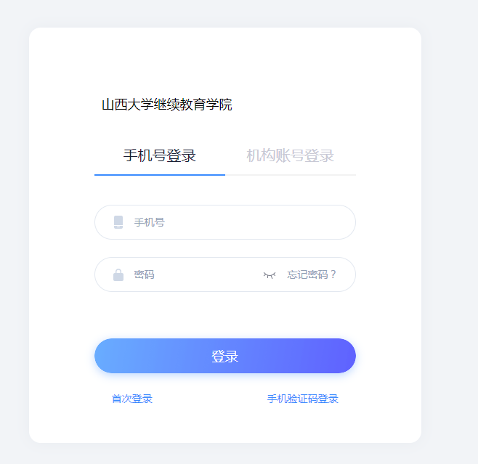

毕业论文撰写流程

2.1 选择论文批次
页面：学生空间 - 左侧菜单【毕业论文】-选择论文批次，根据自身需要选择对应的批次。

说明：学生撰写毕业论文操作，仅支持在PC电脑端操作，不支持使用移动端学习通完成。
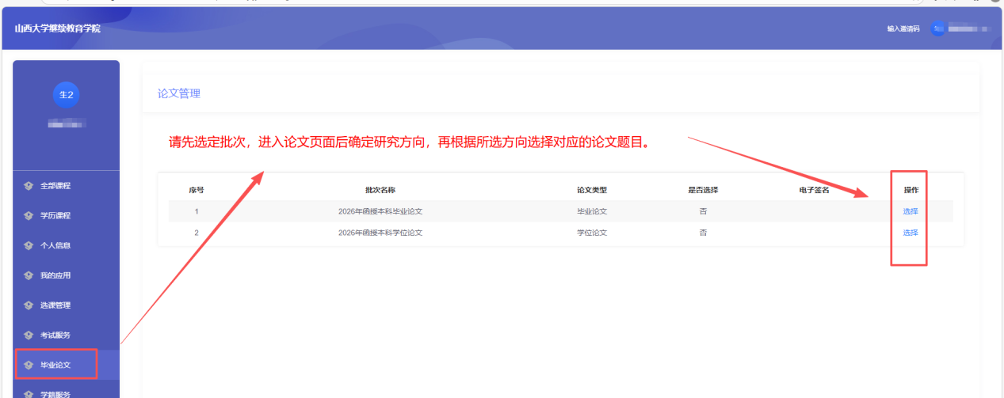
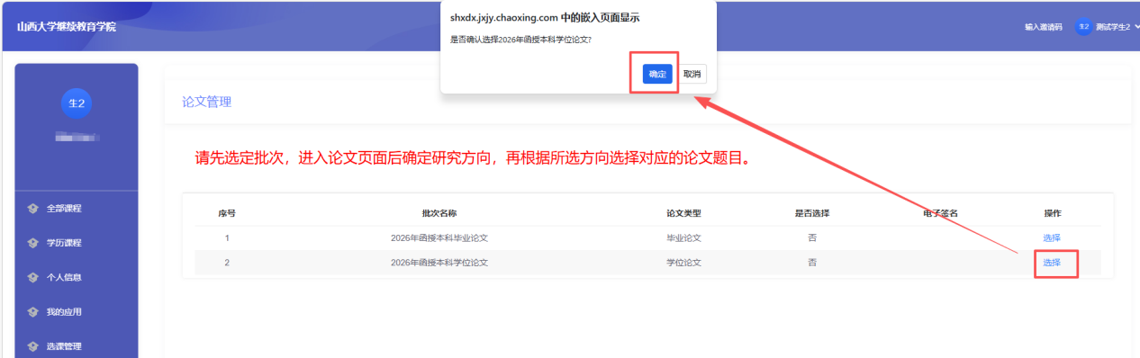

用手机学习通扫描二维码录入电子签名，进入论文批次后在论文批次选择承诺书或告知书上签名，然后开始进行选题工作。如需更换批次，联系站点工作人员。

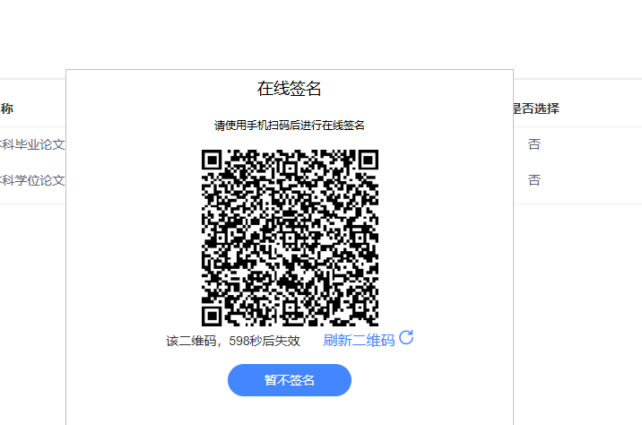
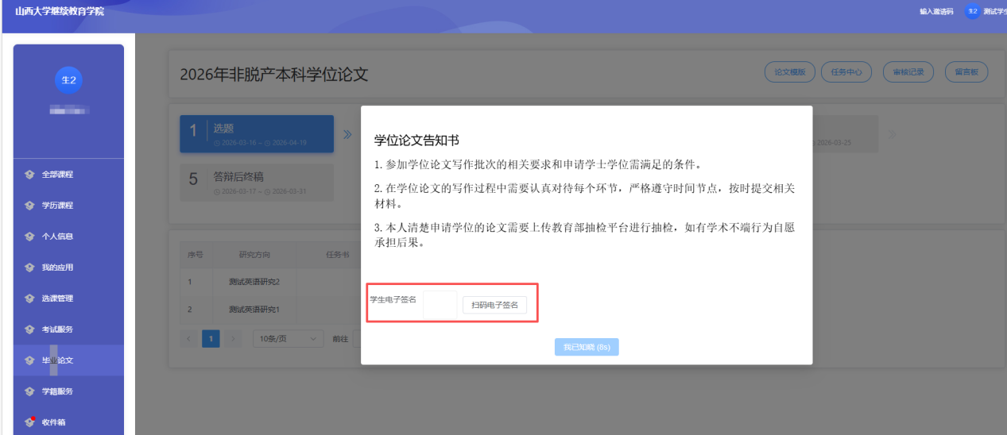

2.2准备工作：查看材料
进入页面，点击页面右上方【论文模板下载】，可以查看并下载指导材料。
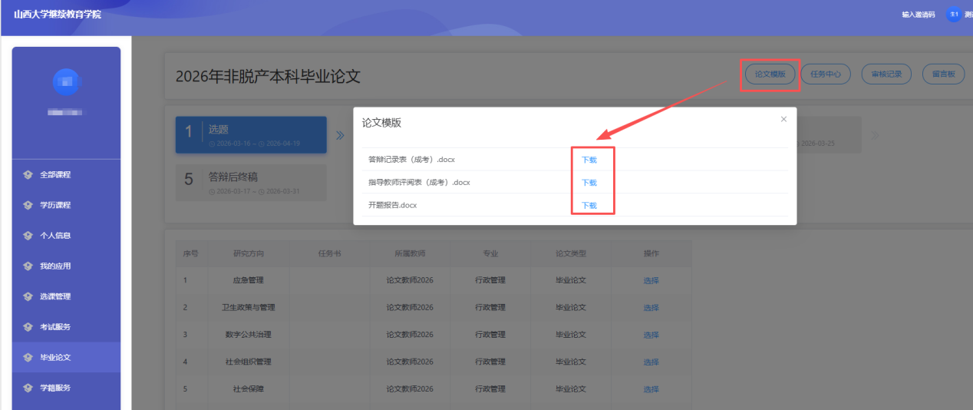

2.3论文撰写流程：选题
请同学们根据选择的研究方向，将研究方向下根据提示中选题库链接自己选择的题目抄写在自拟题目框中，并进行电子签名。选题之后，论文工作将进入撰写阶段，论文写作环节在截止时间前未通过者，将无法进入答辩环节，望大家认真对待论文写作任务。
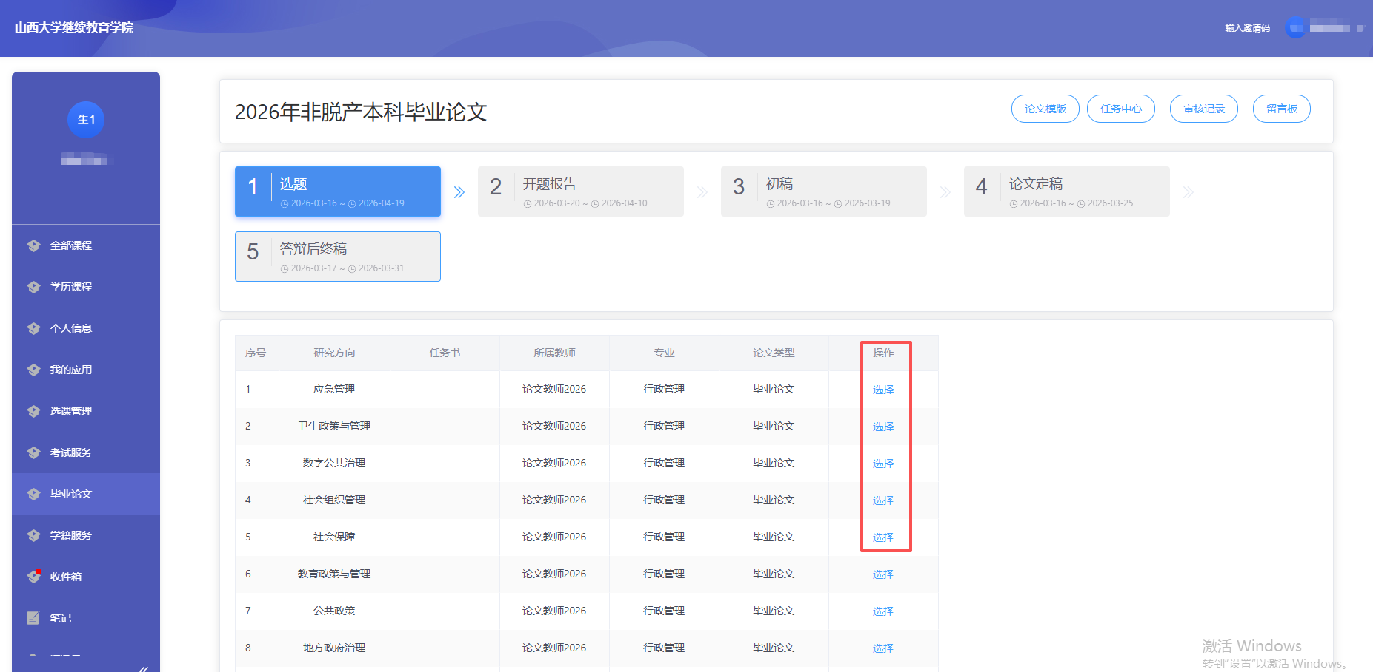
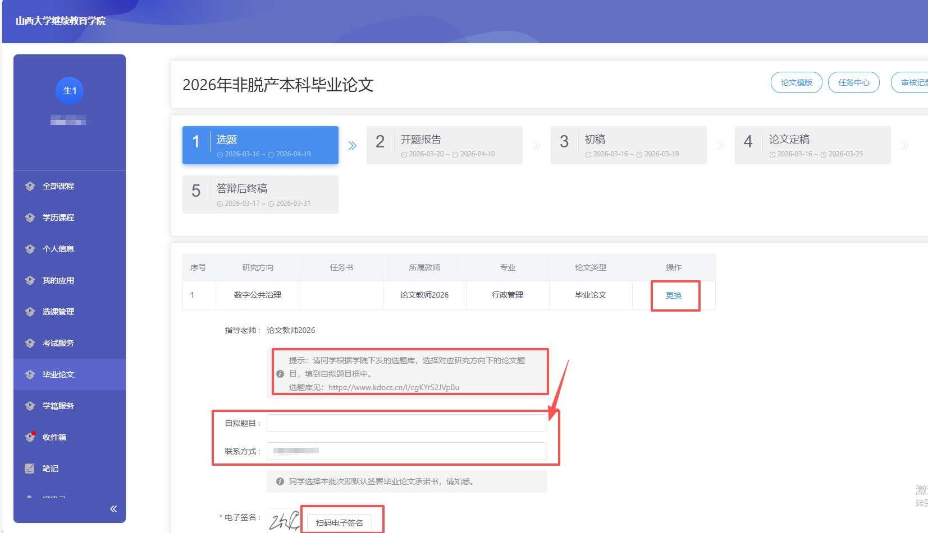

点击【确定】按钮后，页面也是【选题成功】，说明学生已完成毕业论文选题，此时不可随时修改题目或重新选题。如需重选，请联系站点负责老师。

2.4论文撰写流程：论文开题报告提交
选题环节结束后，论文将进入到【开题报告】环节。在【开题报告】页面下，学生根据页面提示，填写带星号的必填信息项，上传开题文件后，点击页面的【提交】按钮。
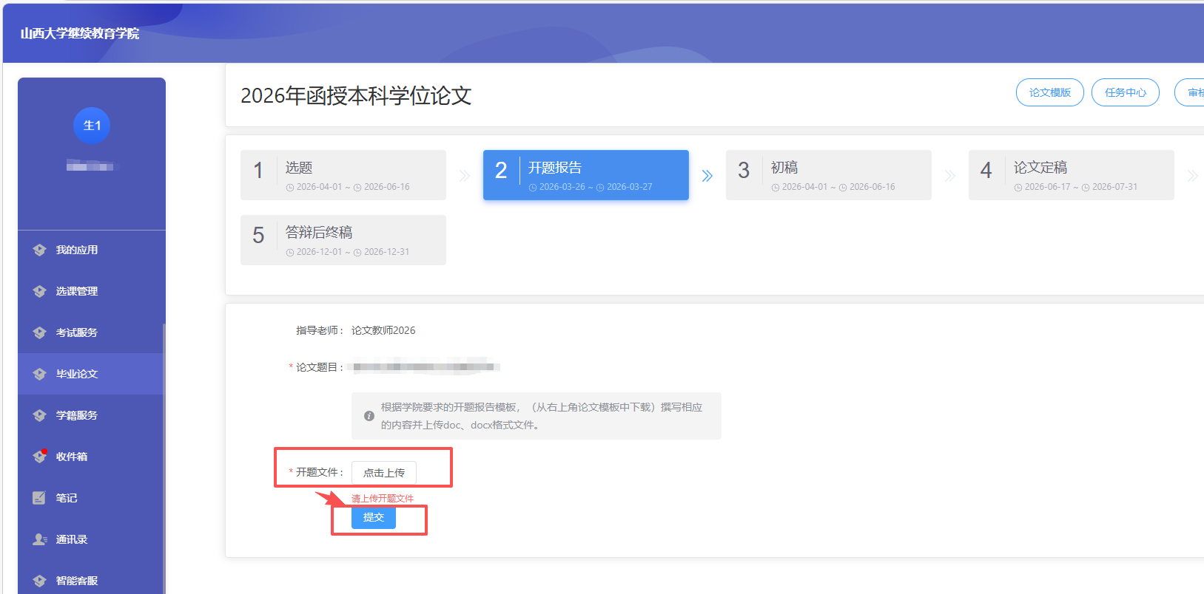

注意：请务必在限定时间内完成提交。

开题报告提交后，处于”待批阅“状态，若需进行修改，则可以直接在页面内，直接重新选择开题报告，并重新进行提交。在本环节完成开题报告的写作修改，在初稿环节进行论文的查重检查，请同学认真根据老师指导意见进行论文写作。

2.5论文撰写流程：论文初稿提交
开题报告环节结束后，论文将进入到【初稿】环节。在【初稿】页面下，学生根据页面提示，填写带星号的信息项，上传初稿和查重报告后，点击页面的【提交】按钮。推荐选择维普网或知网等权威机构进行查重获取查重报告并上传。
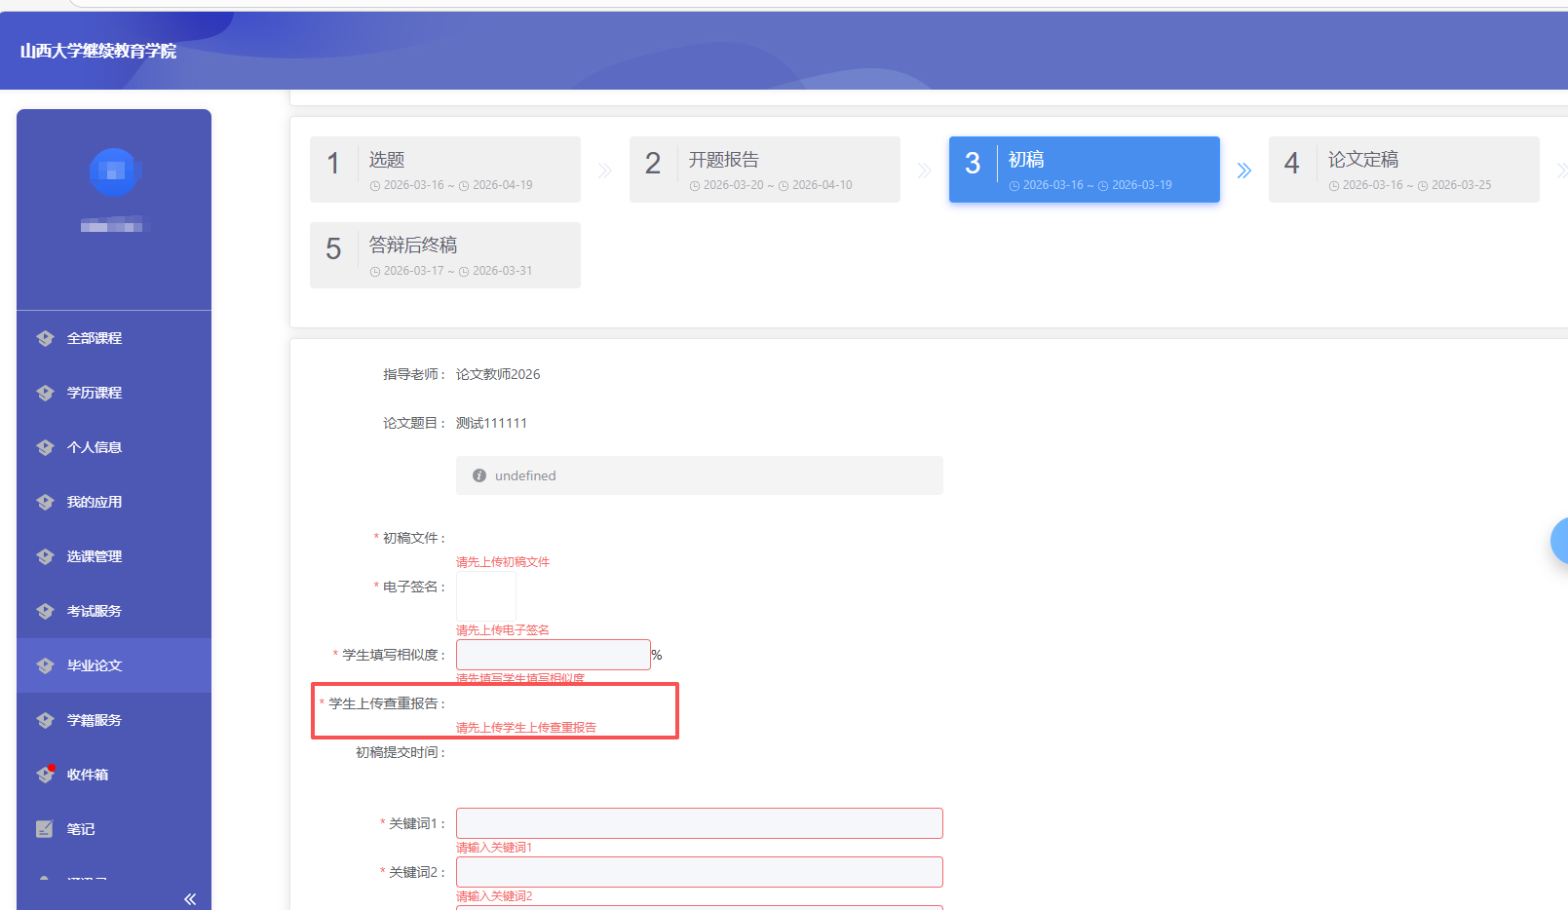

注意：请务必在限定时间内完成提交。

初稿提交后，处于”待批阅“状态，若需进行修改，则可以直接在页面内，点击修改按钮，直接重新选择初稿和查重报告，并重新进行提交。
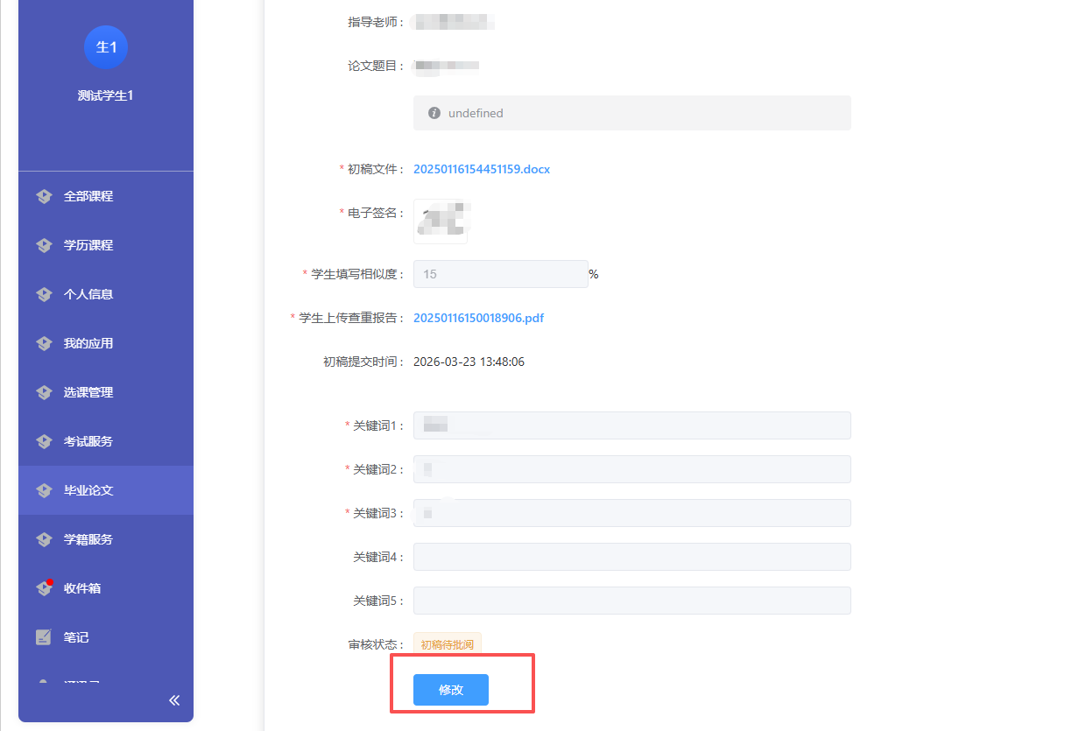

2.6论文撰写流程：论文定稿提交
指导教师对开题报告审核通过后，论文将进入到【论文定稿】环节。根据页面提示，学生上传论文定稿文档后，会出现论文检测，点击跳转查重后返回页面填写提交。
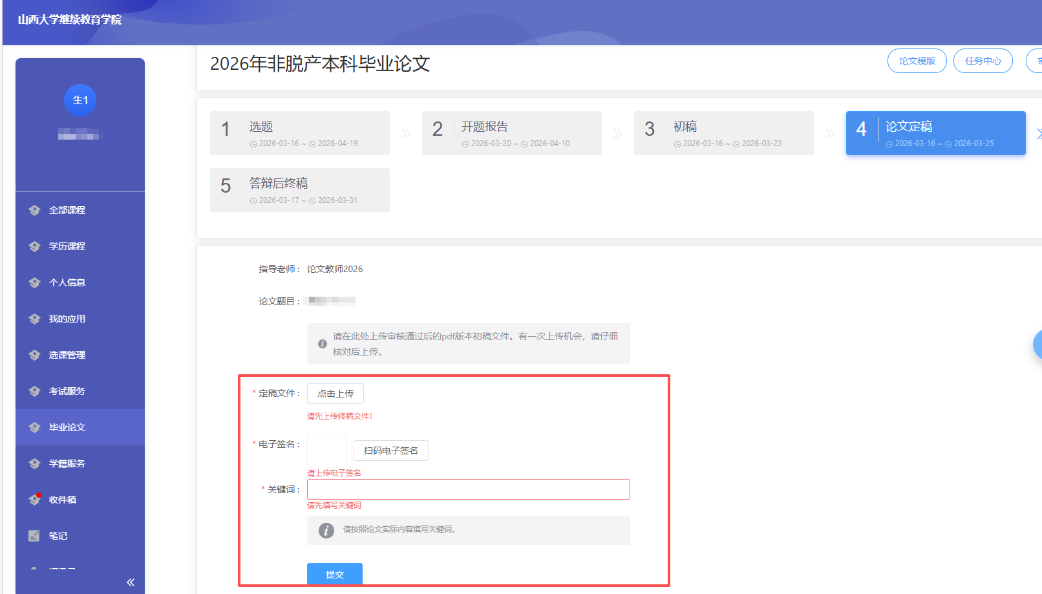

学生提交论文定稿后，如果仍需修改，则可以在未审核完成前，可以重新选择文件，重新上传论文定稿。请同学在此环节通过点击下方上传文档跳转至查重平台查重方式，进行论文查重的检测。
注意：论文定稿页面有提示学生最多可以上传3次论文定稿，请务必在次数限制内完成最论文定稿上传。
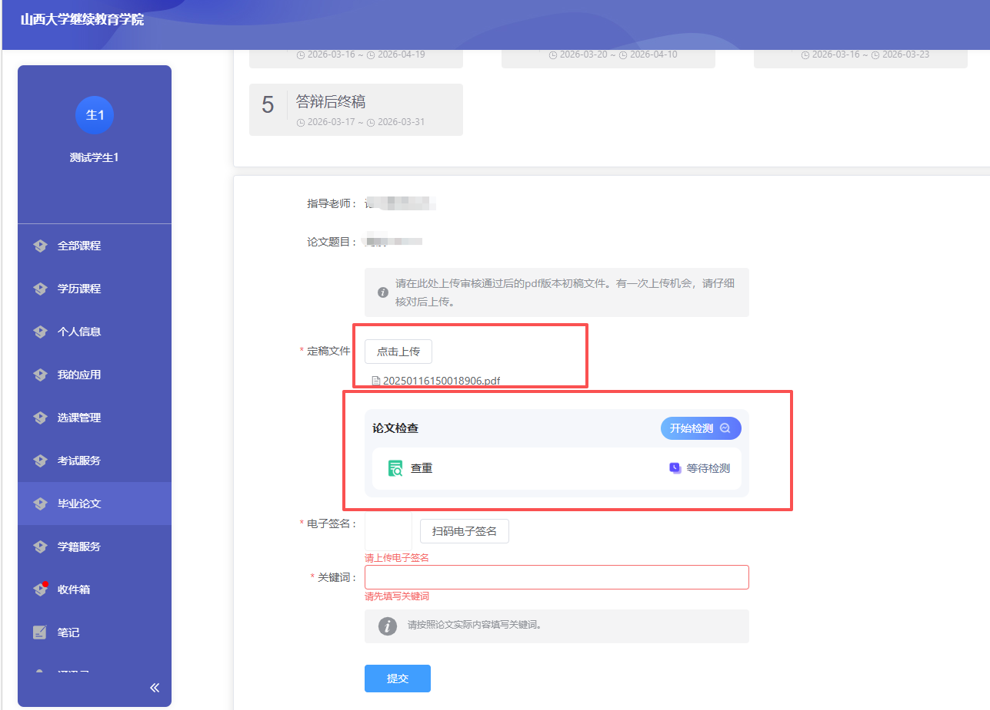

2.7论文撰写流程：答辩后终稿提交
本环节上传的稿件用于终稿提交，请同学们仔细核对后上传。请同学们在此环节上传最终的pdf格式论文文件。
